Государственное бюджетное профессиональное образовательное учреждение
«Западнодвинский технологический колледж имени И.А. Ковалева»

ОЦЕНОЧНЫЕ МАТЕРИАЛЫ ДЛЯ ГИА

по специальности
35.02.12 Садово-парковое и ландшафтное строительство

Западная Двина, 2024г.

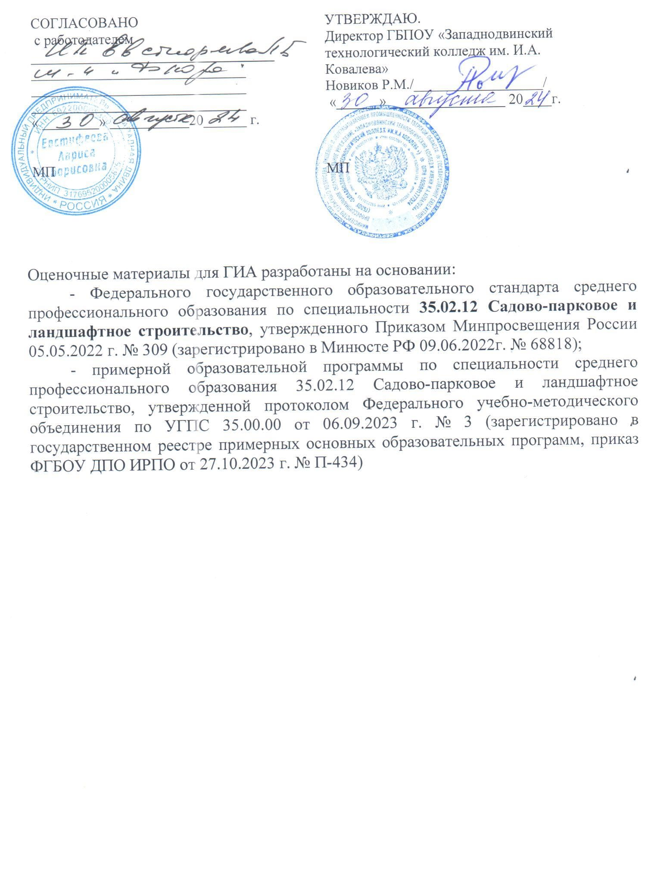

СОДЕРЖАНИЕ

- ПАСПОРТ ОЦЕНОЧНЫХ МАТЕРИАЛОВ ДЛЯ ГИА | 4
- СТРУКТУРА ПРОЦЕДУР ГИА И ПОРЯДОК ПРОВЕДЕНИЯ | 7
- ПОРЯДОК ОРГАНИЗАЦИИ И ПРОВЕДЕНИЯ ЗАЩИТЫ ДИПЛОМНОГО ПРОЕКТА (РАБОТЫ) | 8

- ПАСПОРТ ОЦЕНОЧНЫХ МАТЕРИАЛОВ ДЛЯ ГИА

  - Особенности образовательной программы
Оценочные материалы разработаны для специальности 35.02.12 «Садово-парковое и ландшафтное строительство».
В рамках специальности СПО предусмотрено освоение следующей квалификации «техник».
Выпускник, освоивший образовательную программу, должен быть готов к выполнению видов деятельности, перечисленных в таблице №1.
Таблица №1.

Виды деятельности

Код и наименование  вида деятельности (ВД) | Код и наименование  профессионального модуля (ПМ),  в рамках которого осваивается ВД
Техническое и организационное обеспечение производства работ одного вида (благоустройство, озеленение, техническое обслуживание, содержание) на территориях и объектах | ПМ 01. Техническое и организационное обеспечение производства работ одного вида (благоустройство, озеленение, техническое обслуживание, содержание) на территориях и объектах
Организация работ по выращиванию древесно-кустарниковой, цветочно-декоративной растительности и газонных трав в декоративном садоводстве | ПМ 02. Организация работ по выращиванию древесно-кустарниковой, цветочно-декоративной растительности и газонных трав в декоративном садоводстве

  - Требования к проверке результатов освоения образовательной программы
Результаты освоения основной профессиональной образовательной программы, демонстрируемые при проведении ГИА представлены в таблице №2.
Для проведения демонстрационного экзамена (далее – ДЭ) применяется комплект оценочной документации (далее – КОД), разрабатываемый оператором согласно п. 21 Порядка проведения государственной итоговой аттестации по образовательным программам среднего профессионального образования (утв. Министерством просвещения Российской Федерации 08.11.2021 г. № 800) с указанием уровня проведения (базовый/профильный).
Таблица № 2

Перечень проверяемых требований к результатам освоения основной профессиональной образовательной программы

ФГОС 35.02.12 Садово-парковое и ландшафтное строительство
Перечень проверяемых требований к результатам освоения
основной профессиональной образовательной программы
Трудовая деятельность (основной вид деятельности) | Код проверяемого требования | Наименование проверяемого требования к результатам
1 | 2 | 3
ВД 01 Техническое и организационное обеспечение производства работ одного вида (благоустройство, озеленение, техническое обслуживание, содержание) на территориях и объектах | Вид деятельности 1 Техническое и организационное обеспечение производства работ одного вида (благоустройство, озеленение, техническое обслуживание, содержание) на территориях и объектах
 | ПК 1.1 | Выполнять подготовку к производству работ одного вида на территориях и объектах.
 | ПК 1.2. | Осуществлять оперативное управление производством работ одного вида на территориях и объектах.
 | ПК 1.3. | Контролировать качество производства работ одного вида на территориях и объектах.
 | ПК 1.4. | Осуществлять материально-техническое обеспечение производства работ одного вида на территориях и объектах.
 | ПК 1.5. | Выполнять руководство работниками при производстве работ одного вида на территориях и объектах.
ВД 02 Организация работ по выращиванию древесно-кустарниковой, цветочно-декоративной растительности, газонных трав в декоративном садоводстве | Вид деятельности 2 Организация работ по выращиванию древесно-кустарниковой, цветочно-декоративной растительности, газонных трав в декоративном садоводстве
 | ПК 2.1. | Осуществлять организацию работы бригад в декоративном садоводстве, цветоводстве, питомниководстве.
 | ПК 2.2. | Контролировать процессы развития древесно-кустарниковой, цветочно-декоративной растительности и газонных трав в питомниках и цветочных хозяйствах.

1.3. Перечень результатов, демонстрируемых на ГИА
Состав профессиональных компетенций по видам деятельности (сведения из п. 3.3 ФГОС), соотнесенных с заданиями, предлагаемыми в комплекте.
Для специальности 35.02.12 «Садово-парковое и ландшафтное строительство»
Оцениваемые виды деятельности и компетенции по ним | Описание тематики выполняемых в ходе процедур ГИА заданий (направленных на демонстрацию конкретных освоенных результатов по ФГОС)
Демонстрационный экзамен компетенция «Ландшафтный дизайн»
ВД 1. Техническое и организационное обеспечение производства работ одного вида (благоустройство, озеленение, техническое обслуживание, содержание) на территориях и объектах:  ПК 1.1. Выполнять подготовку к производству работ одного вида на территориях и объектах  ПК 1.2. Осуществлять оперативное управление производством работ одного вида на территориях и объектах  ПК 1.3. Контролировать качество производства работ одного вида на территориях и объектах  ПК 1.4. Осуществлять материально-техническое обеспечение производства работ одного вида на территориях и объектах  ПК 1.5. Выполнять руководство работниками при производстве работ одного вида на территориях и объектах | Модуль А- Процесс работы  Модуль С – Мощение  Модуль D – Стены  Модуль E - Водные элементы  Модуль F - Деревянные конструкции  Модуль G - Общее впечатление
ВД 2. Организация работ по выращиванию древесно-кустарниковой, цветочно-декоративной растительности и газонных трав в декоративном садоводстве.  ПК 2.1. Осуществлять организацию работы бригад в декоративном садоводстве, цветоводстве, питомниководстве  ПК 2.1. Контролировать процессы развития древесно-кустарниковой, цветочно-декоративной растительности и газонных трав в питомниках и цветочных хозяйствах | Модуль А- Процесс работы  Модуль B - Компоновка зеленых насаждений  Модуль G - Общее впечатление
Защита дипломного проекта (работы)
ВД 1. Техническое и организационное обеспечение производства работ одного вида (благоустройство, озеленение, техническое обслуживание, содержание) на территориях и объектах:  ПК 1.1. Выполнять подготовку к производству работ одного вида на территориях и объектах  ПК 1.2. Осуществлять оперативное управление производством работ одного вида на территориях и объектах  ПК 1.3. Контролировать качество производства работ одного вида на территориях и объектах  ПК 1.4. Осуществлять материально-техническое обеспечение производства работ одного вида на территориях и объектах  ПК 1.5. Выполнять руководство работниками при производстве работ одного вида на территориях и объектах | Составить схемы размещения древесно-кустарниковых растений с подбором ассортимента; выполнить проект цветников с подбором ассортимента цветочно-декоративных, декоративно-лиственных растений. Разработать предложения по реконструкции или ремонту зеленых насаждений на территории или объекте зеленого фонда в населенных пунктах. Определить потребность производства работ по благоустройству и озеленению, ремонту и техническому обслуживанию территорий в соответствии и готовым проектом.  Составить паспорт территории или объекта зеленого фонда в населенных пунктах
ВД 2. Организация работ по выращиванию древесно-кустарниковой, цветочно-декоративной растительности и газонных трав в декоративном садоводстве.  ПК 2.1. Осуществлять организацию работы бригад в декоративном садоводстве, цветоводстве, питомниководстве  ПК 2.1. Контролировать процессы развития древесно-кустарниковой, цветочно-декоративной растительности и газонных трав в питомниках и цветочных хозяйствах | Составить план-график выполнения работ в декоративном садоводстве, цветоводстве, питомниководстве.  Составить программу контроля развития древесно-кустарниковой, цветочно-декоративной растительности и газонных трав.  Определить потребность в проведении специальных мероприятий по защите древесно-кустарниковой, цветочно-декоративной растительности от неблагоприятных погодных условий в стрессовых ситуациях  Разработать предложения по совершенствованию технологических процессов в декоративном садоводстве, цветоводстве, питомниководстве на основе результатов анализа контроля развития древесно-кустарниковой, цветочно-декоративной растительности и газонных трав

2. СТРУКТУРА ПРОЦЕДУР ГИА И ПОРЯДОК ПРОВЕДЕНИЯ

2.1. Структура задания для процедуры ГИА
Структура процедуры ГИА по специальности 35.02.12 Садово-парковое и ландшафтное строительство предусматривает защиту дипломного проекта (работы) и проведение демонстрационного экзамена.
К государственной итоговой аттестации допускается обучающийся, не имеющий академической задолженности и в полном объеме выполнивший учебный план или индивидуальный учебный план по основной профессиональной образовательной программе по специальности 35.02.12 Садово-парковое и ландшафтное строительство.
Выпускнику предоставляется право выбора темы дипломного проекта (работы) из предложенного перечня тем. Выпускник имеет право предложить на согласование собственную тему дипломного проекта (работы) с необходимым обоснованием целесообразности ее разработки (в том числе предварительно согласованную с работодателем). При этом тематика дипломного проекта (работы) должна соответствовать содержанию одного или нескольких профессиональных модулей, входящих в образовательную программу среднего профессионального образования.
Для подготовки дипломного проекта (работы) студенту назначается руководитель и при необходимости, консультанты.
Закрепление тем дипломного проекта (работы), руководителей за студентами оформляется приказом директора.
По утвержденным темам руководители дипломного проекта (работы) разрабатывают индивидуальные задания для каждого студента и план-график выполнения дипломного проекта (работы).
Демонстрационный экзамен проводится согласно п. 21 Порядка проведения государственной итоговой аттестации по образовательным программам среднего профессионального образования (утв. Министерством просвещения Российской Федерации 08.11.2021 г. № 800) с указанием уровня проведения (базовый/профильный).
Задание для проведения демонстрационного экзамена для каждого студента определяется методом случайного выбора в начале демонстрационного экзамена. Перечень модулей для выбора и возможные сочетания модулей определяются образовательной организацией, исходя из возможностей образовательной организации и особенностей образовательной программы.

2.2. Порядок проведения процедуры
Для проведения ГИА образовательной организацией разрабатывается и утверждается Положение о ГИА с описанием порядка, структуры, заданий ГИА.
Программа государственной итоговой аттестации, задания, критерии их оценивания, продолжительность демонстрационного экзамена утверждаются образовательной организацией и доводятся до сведения обучающихся не позднее, чем за шесть месяцев до начала государственной итоговой аттестации.
Подготовка и аттестация выпускников проводится по календарному учебному графику на учебный год. Допуск студентов к государственной итоговой аттестации оформляется приказом директора образовательного учреждения СПО.
Расписание проведения государственной итоговой аттестации выпускников утверждается директором образовательного учреждения и доводится до сведения студентов.
Для проведения итоговой государственной аттестации создается Государственная экзаменационная комиссия (ГЭК).
Состав ГЭК определяется приказом директора. Этим же приказом назначается, из числа работников образовательной организации, секретарь ГЭК.
Проведение демонстрационного экзамена проходит в следующем порядке:
1. Проведение инструктажа по охране труда и технике безопасности. Если участник отсутствует во время инструктажа, он не допускается к экзамену.
2. Демонстрационный экзамен. Выполнение заданий.
3. Подведение итогов: подсчет баллов; заполнение протокола; обобщение результатов с учетом критериев перевода в систему оценивания; объявление решения ГЭК.

3. ПОРЯДОК ОРГАНИЗАЦИИ И ПРОВЕДЕНИЯ ЗАЩИТЫ ДИПЛОМНОГО ПРОЕКТА (РАБОТЫ)

3.1 Общие положения
К защите дипломного проекта (работы) допускаются лица, завершившие полный курс обучения и успешно прошедшие все предшествующие аттестационные испытания, предусмотренные учебным планом.
Программа ГИА, требования к дипломному проекту (работе), а также критерии оценки знаний, доводятся до сведения обучающихся, не позднее, чем за шесть месяцев до начала ГИА.
Допуск дипломного проекта (работы) к защите определяется заместителем директора по учебной работе и оформляется приказом директора.
Колледж имеет право проводить предварительную защиту дипломного проекта (работы).
Защита производится на открытом заседании ГЭК с участием не менее двух третей ее состава. Решения ГЭК принимаются на закрытых заседаниях простым большинством голосов членов комиссии, участвующих в заседании, при обязательном присутствии председателя комиссии ГЭК или его заместителя. При равном числе голосов голос председательствующего на заседании ГЭК является решающим.
Решение ГЭК оформляется протоколом, который подписывается председателем ГЭК (в случае отсутствия председателя - его заместителем) и секретарем ГЭК и хранится в архиве образовательной организации. В протоколе записываются: итоговая оценка дипломной работы (дипломного проекта), присуждение квалификации.
На защиту дипломной работы (дипломного проекта) отводится до одного академического часа на одного обучающегося. Процедура защиты устанавливается председателем ГЭК по согласованию с членами ГЭК и, как правило, включает доклад обучающегося (не более 7-10 минут), чтение отзыва, вопросы членов комиссии, ответы обучающегося. Может быть предусмотрено выступление руководителя дипломной работы.
Во время доклада обучающийся использует подготовленный наглядный материал, иллюстрирующий основные положения дипломной работы.

3.2 Примерная тематика дипломных проектов (работ) по специальности 35.02.12 «Садово-парковое и ландшафтное строительство»
Тематика дипломных проектов (работ) должна иметь практико-ориентированный характер, соответствовать содержанию одного или нескольких профессиональных модулей, соответствовать современному уровню и перспективам развития науки, техники, производства, экономики и культуры, быть разнообразной для возможности выбора студентом темы в соответствии с индивидуальными склонностями.
Примерная тематика дипломных проектов:
- Благоустройство и озеленение территории частного сада
- Цветочное оформление территории или объекта зеленого фонда в населенных пунктах
- Разработка предложений по реконструкции или ремонту зеленых насаждений на территории или объекте зеленого фонда в населенных пунктах
- Определение потребности производства работ по благоустройству и озеленению территорий в соответствии и готовым проектом
- Материально-техническое обеспечение производства работ по благоустройству и озеленению на территориях и объектах
- Материально-техническое обеспечение производства работ по техническому обслуживанию и содержанию на территориях и объектах
- Составление планов-графиков выполнения работ в декоративном садоводстве, цветоводстве, питомниководстве
- Составление программы контроля развития древесно-кустарниковой, цветочно-декоративной растительности и газонных трав
- Определение потребности в проведении специальных мероприятий по защите древесно-кустарниковой, цветочно-декоративной растительности от неблагоприятных погодных условий в стрессовых ситуациях
- Разработка предложений по совершенствованию технологических процессов в декоративном садоводстве, цветоводстве, питомниководстве на основе результатов анализа контроля развития древесно-кустарниковой, цветочно-декоративной растительности и газонных трав
- Составление паспорта территории или объекта зеленого фонда в населенных пунктах
- Организация работ по благоустройству и озеленению территории
- Организация работ по капитальному ремонту элементов благоустройства и озеленения

3.3 Порядок оценки результатов дипломного проекта (работы).
По завершению студентом дипломного проекта (работы) руководитель пишет отзыв.
Дипломный проект (дипломная работа) оценивается по пятибалльной шкале.
Оценка «отлично» ставится, когда дипломный проект посвящён актуальной теме, базируется на анализе существующей проблемы, а автор продемонстрировал необходимые знания в данной области.
Оценка «хорошо» ставится, когда дипломный проект посвящён актуальной теме, базируется на анализе существующей проблемы, а автор продемонстрировал необходимые знания в данной области, но при этом работа имеет ряд несущественных недостатков.
Оценка «удовлетворительно» выставляется в случае, если автор продемонстрировал слабые знания в рассматриваемой области, а в самой работе допущены значительные ошибки.
Оценка «неудовлетворительно» выставляется, когда в дипломном проекте выявлены факты плагиата основных результатов, наблюдается необоснованность полученных выводов и их несоответствие реальной ситуации в данной области.

